TŘÍKRÁLOVÁ SBÍRKA 2021
u nás v Krčmani
9. 1. – 15. 1. 2021

Vážení a milí přátelé charitního díla,
vzhledem k aktuální epidemiologické situaci a celostátně přijatým opatřením rozhodlo vedení Charity ČR, že letos kolednické skupinky do ulic nevyrazí, sbírka se přesto uskuteční, jen jinak.
Aktuální informace ke koledě zde: bit.ly/trikralovasbirkaolomouc2021

Jak můžete darovat?
Do označených kasiček na těchto místech:

9. 1. 2021 od 9.00 do 11.00
      - u prodejny potravin
      - u místního kostela
      - Na Marcínku
      - v prodejně Barf Centrum

10. 1. 2021 v 11. 00 u místního kostela

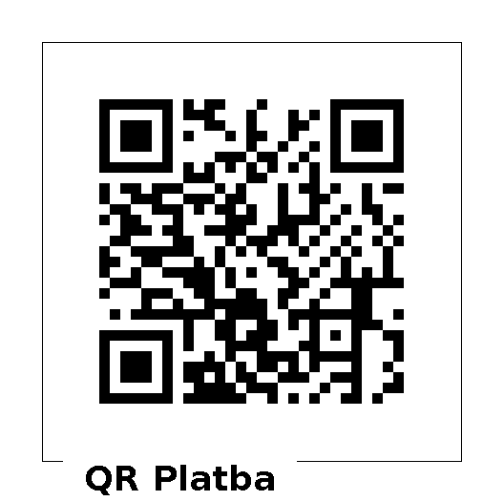
11. 1. – 15. 1. 2021 na obecním úřadě

Do 30. 4. 2021 bezkontaktně
- bankovním převodem přes QR kód nebo složenkou na sbírkový účet: 66008822/0800, variabilní symbol Charity Olomouc 77707019,
- do online kasičky na webu www.trikralovasbirka.cz,
- zasláním SMS zprávy: DMS KOLEDA 30 (60 nebo 90) na číslo: 87 777.
Nevíte si rady s bezkontaktním darováním? Volejte nebo pište | 739 355 028 tks@olomouc.charita.cz.
V roce 2021 chceme z tříkrálových darů podpořit:
- rozvoj domácí hospicové péče na Olomoucku,
- finanční a materiální pomoc lidem s psychosociální poruchou nacházejícím se v nouzi,
- zajištění pomoci jednotlivcům a rodinám ohroženým chudobou.

